9 класс. Биология.
Задания 4 тура.
Выполненную работу до 05.04.2024 г. отправьте по электронной почте на адрес oottnn@mail.ru или оформите на листах бумаги и вышлите обычным письмом по адресу:
Омельянович Татьяне Николаевне
ул. Озерская, д. 5, кв. 10
231 742 аг. Поречье
Гродненский район
Гродненская область
Тел. 41-06-16 (после 19.00.)
Внимание! Не забудьте указать свои фамилию и имя, а также школу и фамилию учителя.
Задания, присланные позже указанного срока, не проверяются!
Желаю успеха!

Перед выполнением заданий, используя учебники или дополнительные источники, повторите темы: «Ткани растений. Вегетативные органы растений (корень, стебель, лист)», «Тип Хордовые (общая характеристика). Подтип Бесчерепные. Подтип Черепные (надкласс Рыбы). Класс Пресмыкающие, Класс Птицы, Класс Млекопитающие, а также темы «Дыхательная система», «Пищеварительная система», «Выделительная система».

- Выполните тестовые задания (один правильный ответ): (25 баллов)
1. К однодольным растениям относят: а) цикорий; б) герань; в) купену; г) чистотел.
2. Выберите сочетание признаков, НЕ учитываемых при разделении цветковых растений на классы: 1) сложные листья; 2) суккуленты; 3) тип корневой системы; 4) жилкование листьев; 5) короткодневные; 6) стебель ползучий: а) 2,5,6; б) 1,4,6; в) 1,3,5; г) 2,3,5.
3. К генеративным органам растений относят: а) стебли, корни, листья; б) почки, листья, стебли; в) корнеплоды, луковицы, корневища; г) плоды, семена, цветки, спорангии.
4. У основания листа расположены: а) листовые пластинки; б) прилистники; в) жилки; г) кроющие чешуи.
5. Какие растения обычно до конца жизни сохраняют первичную анатомическую структуру?
а) многолетние травянистые двудольные; б) голосеменные; в) однодольные; в) древесные двудольные.
6. Укажите, какая последовательность типов плодов точно соответствует приведенному перечню растений: капуста, липа, фасоль, одуванчик, картофель:
а) стручок, костянка, стручок, семянка, крылатка; б) стручок, орех, боб, семянка, ягода; в) стручок, орешек, стручок, крылатка, коробочка; г) семянка, костянка, боб, семянка, ягода.
7. Для пресмыкающихся НЕ характерно: 1) развитие с метаморфозом; 2) оболочка яйца у крокодилов кожистая; 3) оплодотворение внутреннее; 4) оболочка яйца у ящериц кожистая; 5) как правило, откладывается больше нескольких десятков яиц.
а) 1,4,5; б) 1,2,5; в) 1,2,4; г) 2,3,5.
8. Среди современных пресмыкающихся наиболее древние по происхождению: а) крокодилы; б) черепахи; в) змеи; г) ящерицы.
9. Каких животных относят к анамниям?
а) круглоротых и рыб; б) птиц и млекопитающих; в) амфибий и рептилий; г) всех животных, обитающих в воде.
10. Кожа птиц: а) многослойная и содержит железы; б) сухая, тонкая и практически лишена желез; в) тонкая и увлажнена секретом кожных желез; г) многослойная и без желез.
11. В составе кровеносной системы у птиц имеется: а) две дуги аорты, которые затем сливаются в спинную аорту; б) только правая дуга аорты; в) только левая дуга аорты; г) только брюшная аорта, а дуги аорты отсутствуют.
12. Кукушка в полете имеет форму, размеры и окраску как у ястреба-перепелятника. Эти особенности связаны с приспособлениями к: а) добыванию пищи; б) защиты гнездовой территории; в) откладке яиц; г) перелету.
13. Среди позвоночных животных нет: а) обитателей водной среды; б) наружных паразитов; в) обитателей почвы; г) полостных паразитов.
14. Выберите правильные суждения, характеризующие птиц: а) оплодотворение происходит в яйцеводе; б) белок в яйце – основной источник воды для развивающегося зародыша; в) гнездовые птенцы из яиц вылупливаются с открытыми глазами и способны самостоятельно передвигаться; г) яйца насиживают только самки; д) аисты и цапли – водоплавающие птицы.
а) а, б; б) а, в; в) б, д; г) в, г.
15. Гнездовой (I) и выводковый (II) типы развития птенцов характерны для: а) тетерева; б) страуса; в) голубя; г) дрофы; д) жаворонка; е) сороки.
а) I - а, в, г, е; II - б, д; б) I - в, д, е; II - а, б, г; в) I - в, г, д; II - а, б, е; г) I - д, е; II - а, б, в, г.
16. К животным-средообразователям относятся: а) морские котики; б) бобры; в) заяц-беляк; г) ушан; д) коралловые полипы.
а) а,в,г; б) только д; в) только а,г; г) б,д.
17. Для внутриутробного развития млекопитающих характерно: а) образование амниона в матке; б) формирование детского места в яичниках; в) формирование пуповины; г) образование воздушной камеры между зародышевыми оболочками.
а) а, в; б) б, в, г; в) а, б; г) только в.
18. Представителем отряда Парнокопытные, обитающим на территории Республики Беларусь, является: а) лошадь; б) кулан; в) олень; г) дикий осел.
19. При употреблении человеком мясных продуктов, богатых белком, реакция мочи становится: а) кислой; б) щелочной; в) нейтральной; г) не изменяется.
20. Типичными проявлениями гиповитаминоза витамина Е (токоферола) у человека являются: а) остеомаляция у взрослых людей и рахит у детей; б) замедление роста, ксерофтальмия, нарушение зрения «куриная слепота»; в) дистрофия скелетных мышц, бесплодие, нарушение зрения у детей; г) нарушение свертываемости крови, кишечные кровотечения, подкожные кровоизлияния.
21. Укажите группу ферментов, расщепляющих дисахариды до моносахаридов в органах пищеварения человека: а) мальтаза, сахараза, лактаза; б) амилаза, эрепсин, лакатаза; в) амилаза, сахараза, липаза; г) мальтаза, сахараза, амилаза.
22. Укажите особенности строения трахеи человека: а) выслана мерцательным эпителием; б) образована альвеолами; в) содержит голосовые связки; г) состоит из однослойного ороговевающего эпителия и эластичных волокон; д) от гортани отделена надгортанником.
а) только а; б) а. б, в; в) б. в, г; г) г, д.
23 . Какую из функций НЕ выполняет самая крупная пищеварительная железа человека – печень?
а) выработка желчи; б) синтез гликогена из глюкозы; в) дезаминирование аминокислот; г) синтез протромбина и фибриногена; д) синтез пищеварительных ферментов.
24. Физический труд повышает уровень углекислого газа в крови. Что из этого следует? а) снижается сродство гемоглобина к кислороду; б) снижается отдача углекислого газа через легкие; в) тело нагревается; г) мозг страдает от недостатка кислорода; д) возрастает потеря минеральных солей через выдыхаемый воздух.
25. Функция мальпигиевого клубочка в нефроне почки: а) фильтрация плазмы крови; б) фильтрация первичной мочи; в) реабсорбция воды; г) фильтрация вторичной мочи; д) секреция ренина.

Задание 2. Каждому из определений подберите необходимый термин и запишите его: (10 баллов)
- Парные придатки у основания листа, свободные или приросшие к черешку.
2. Волнообразное сокращение стенок полых трубчатых органов (кишок, желудка, мочеточника и др.), способствующее передвижению их содержимого.
3. Видоизмененный подземный побег с чешуевидными недоразвитыми или рано отмирающими листьями, верхушечными или пазушными почками и придаточными корнями.
4. Распространение семян и плодов растений при помощи воды.
5. Организмы, которые нуждаются в свободном молекулярном кислороде для процессов энергетического обмена.
6. Наружная оболочка зародыша, возникающая во время эмбрионального развития пресмыкающихся, птиц и млекопитающих.
7. Совокупность лепестков цветка с двойным околоцветником.
8. Сочный многосемянной плод, в котором семена лежат в пленчатых сухих камерах, а мякоть плода образована сросшимися завязью и цветочной трубкой.
9. Животные, у которых личиночная стадия жизненного цикла проходит в воде, а взрослая – на земле.
10. Способ питания гетеротрофных организмов, осуществляемый посредством захвата готовых органических веществ в виде целых организмов или частей.

Задание 3. Сопоставьте два утверждения или показателя (обозначены буквами А_{х} и Б_{у}), приведенные в каждом пункте и дайте ответ в форме: А_{х}>Б_{у}; А_{х}<Б_{у}; А_{х}=Б_{у} (8 баллов)
А₁ – число семязачатков завязи мака |  | Б₁ – число семязачатков завязи фасоли
А₂ – количество устьиц на верхней части листовой пластинки сирени |  | Б₂ – количество устьиц на нижней части листовой пластинки сирени
А₃ – количество пестиков у яблони |  | Б₃ – количество пестиков у рябины
А₄ – количество корешков, образующихся при прорастании пшеницы |  | Б₄ - количество корешков, образующихся при прорастании фасоли
А₅ – количество зародышевых листков у гидры |  | Б₅ – количество зародышевых листков у губки
А₆ – число разновидностей мышц, образующих кожно-мускульный мешок плоских червей |  | Б₆ - число разновидностей мышц, образующих кожно-мускульный мешок круглых червей
А₇ – число отделов тела у виноградной улитки |  | Б₇ - число отделов тела у перловицы
А₈ – способность у регенерации у дождевого червя |  | Б₈ - способность у регенерации у аскариды

Задание 4. Укажите соответствия типов плодов растениям:
А – земляника  Б – лещина  В – одуванчик  Г – соя  Д - капуста | 1 – стручок  2 – боб  3 – многоорешек (фрага)  4 – семянка  5 - орех
(2,5 балла)

Задание 5. Распределите жизненные формы покрытосеменных растений, формы листьев и структуру околоцветника в порядке их эволюционной продвинутости (от более древних к более прогрессивным), указывая последовательность кодов в таблице через стрелку (бг… и т. д)
Коды ответов: 1. Однолетние травы. 2. Кустарники. 3. Деревья. 4. Многолетние травы. 5. Сложный лист. 6. Простой расчлененный лист. 7. Простой цельный лист. 8. Двойной околоцветник. 9. Цветок без околоцветника. 10. Простой околоцветник.
Жизненные формы
Форма листа
Структура околоцветника
(3 балла)
Задание 6. Укажите процессы, происходящие у человека при вдохе (I) и при выдохе (II): 1) сокращаются наружные межреберные мышцы; 2) расслабляются наружные межреберные мышцы; 3) объем грудной клетки увеличивается; 4) объем грудной клетки уменьшается; 5) диафрагма опускается; 6) диафрагма поднимается; 7) давление в альвеолах падает; 8) давление в альвеолах возрастает.

Задание 7. Даны описания недостатка витаминов в организме человека. Определите, какому витамину оно соответствует.
- Ломкость капилляров.
- Нарушение процесса свертывания крови.
- Куриная слепота, нарушение сумеречного зрения.
- Цинга, кровоточивость десен, выпадение зубов.
- Болезнь бери-бери.
- Рахит, размягчение и искривление костей.
Витамины: а – ретинол; б – кальциферол; в – тиамин; г – биофлавоноиды; д – аскорбиновая кислота; е – филлохинон.
Ответы внесите в таблицу:
1 | 2 | 3 | 4 | 5
(3 балла)
Задание 8. Ответьте на вопросы: а) Как показали японские стоматологи, в условиях невесомости кариес развивается быстрее, чем на Земле. Выскажите предположение, объясните это явление. (2 балла).
б) Почему человека, утонувшего в морской воде, вернуть к жизни при помощи искусственного дыхания легче, чем утонувшего в пресной? (3 балла)
в) Почему в холодное время у человека увеличивается выработка мочи? (2 балла)

Задание 9. Назовите элементы, указанные на рисунках цифрами.

Рисунок 1. Соцветия.
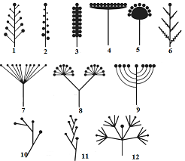

Помимо названий, приведите по два примера растений на каждый из указанных типов соцветий
(18 баллов)
Рисунок 2. Строение семени.

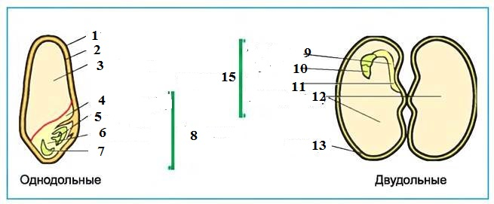
(7,5 баллов)

Рисунок 3. Внутреннее строение сизого голубя.
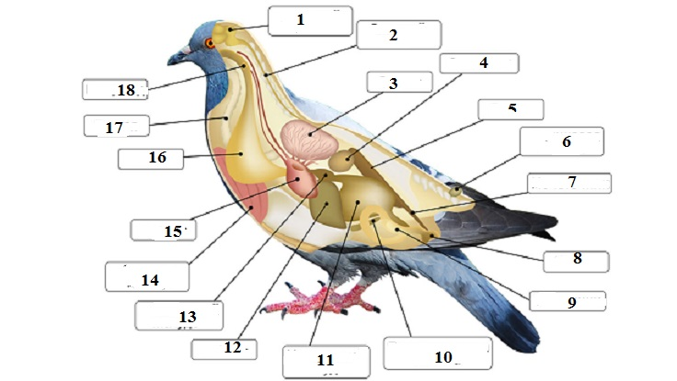
(9 баллов)
Рисунок 4. Внутреннее строение почки.
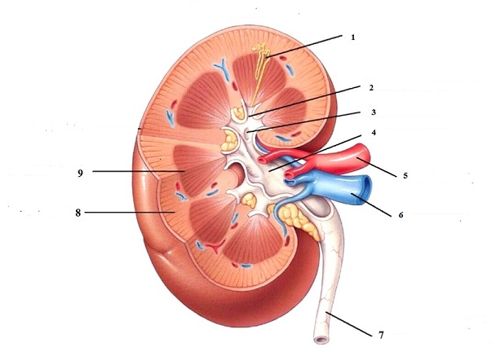
(4,5 балла)

